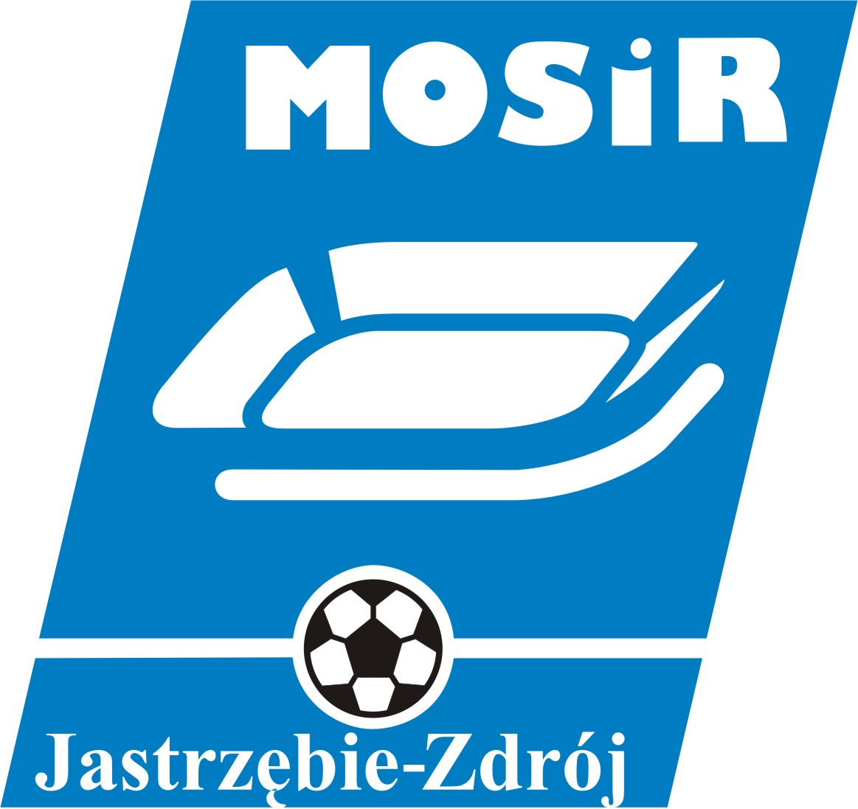


VIII RAJD ROWEROWY PIERWSZY DZWONEK
12.04.2014r – Hala Widowiskowo-Sportowa
REGULAMIN
- Organizatorem Rajdu jest Miejski Ośrodek Sportu i Rekreacji w Jastrzębiu-Zdroju, Polskie Towarzystwo Turystyczno-Krajoznawcze Oddział Jastrzębie-Zdrój, Klub Turystyki Rowerowej „Wiercipięta”.
- Rok 2014 w Turystyce będzie przebiegał pod hasłem „Turystyka Łączy Pokolenia”, której celem jest wytworzenie więzi międzypokoleniowej w rodzinie, aktywacja seniorów i integracja międzypokoleniowa poprzez Turystykę. Celem rajdu jest popularyzacja turystyki rowerowej jako formy aktywnego wypoczynku, poznanie tras rowerowych wokół naszego miasta oraz zachęcenie do zdobywania „Kolarskiej Odznaki Turystycznej”.
- W Rajdzie mogą wziąć udział osoby pełnoletnie na własną odpowiedzialność oraz uczestnicy niepełnoletnie w towarzystwie opiekuna. Dopuszcza się do udziału młodzież szkolną samodzielnie, posiadającą kartę rowerową, pod warunkiem posiadania pisemnej zgody opiekuna prawnego na uczestnictwo w Rajdzie – powyższe dokumenty należy przedstawić w dniu zawodów podczas weryfikacji.
- Szkoły biorące udział w Rajdzie zgłaszają swój udział na listach zbiorczych z pieczęcią szkoły oraz podpisem dyrektora. Dla najliczniejszej placówki zostanie ufundowany puchar oraz dla każdego z uczniów jednorazowy bezpłatny bilet na Krytą Pływalnię „LAGUNA”.
- Warunkiem uczestnictwa w Rajdzie jest posiadanie sprawnego roweru i wyposażonego zgodnie z przepisami jak również przestrzeganie prawa o ruchu drogowym. Rajd odbywa się na drogach uczęszczanych przez samochody. Każdy uczestnik powinien jechać w kasku rowerowym!
Przed rajdem należy sprawdzić stan techniczny roweru.
UDZIAŁ W RAJDZIE TYLKO NA SPRAWNYCH ROWERACH!

- Uczestniczący nie należący do PTTK ubezpieczają się od następstw nieszczęśliwych wypadków we własnym zakresie. Organizatorzy nie biorą odpowiedzialności za wypadki i szkody powstałe z winy uczestników lub osób trzecich. Odpowiedzialność za osoby niepełnoletnie ponoszą prawni opiekunowie. Uczestnicy nieprzestrzegający prawa o ruchu drogowym będą dyskwalifikowani z Rajdu i nie dopuszczeni do konkurencji sprawnościowych.
- Rozpoczęcie i zakończenie Rajdu odbędzie się przy Hali Widowiskowo-Sportowej, Aleja Jana Pawła II 6 dn. 12.04.2014 r. Start o godz. 9³⁰. Zakończenie Rajdu ok. godziny 14⁰⁰.
W przypadku meczu siatkówki Jastrzębskiego Węgla, start i meta rajdu zostaną przniesione na Stadion Miejski przy ul. Harcerskiej 14 B
- Na mecie każdy otrzyma ciepły posiłek oraz zostaną przeprowadzone konkurencje sprawnościowe dla uczestników, którzy przejadą całą trasę Rajdu. Uczestnicy będą rywalizować w kategoriach: indywidualnie i rodzinnie, a dla zwycięzców przewidziane są nagrody.
- „Pierwszy Dzwonek” zostanie przyznany w konkurencjach sprawnościowych w kategoriach :
INDYWIDUALNA
Kategoria I – rocznik 2004 i młodsi
Kategoria II – rocznik 2003 - 1997
Kategoria III – rocznik 1998 i starsi
- Optymalna długość trasy wynosi ok. 30km – zaliczana do Kolarskiej Odznaki Turystycznej PTTK
Podczas rajdu należy bezwzględnie przestrzegać przepisów o ruchu drogowym. Nie ścigać się. Zachować ostrożność.
- Wpisowe na Rajd w terminie do 02.04.2014 wynosi 7 zł dzieci do 13 lat (rocznik 2001 i młodsi) oraz 14 zł pozostali uczestnicy. W ramach opłaty: koszulka rajdu oraz ciepły posiłek. Organizator zastrzega jednak, że nie zapewnia koszulek rajdowych dla osób zgłoszonych po terminie /w dniu rajdu/!
- Zgłoszenia wraz z wpisowym przyjmowane są w siedzibie MOSiR biuro nr 6, ul. Harcerska 14 B od poniedziałku do piątku w godz. 8⁰⁰-15⁰⁰, tel. 32 4719 450. W dniu zawodów : Hala Widowiskowo-Sportowa Aleja Jana Pawła II 6. Liczba uczestników ograniczona.
- Sprawy nie ujęte w regulaminie rozstrzygają organizatorzy.
Organizatorzy

